Выполнил: студент группы ПР-21.102 Саая А.О.

ПР – 3

Вариант - 1

Общее:

1. Задать числовой список случайным образом. Заменить значения элементов в списке на их квадраты;

import random

num = [random.randint(1, 10) for _ in range(10)]

squar = [number**2 for number in num]

print(squar)

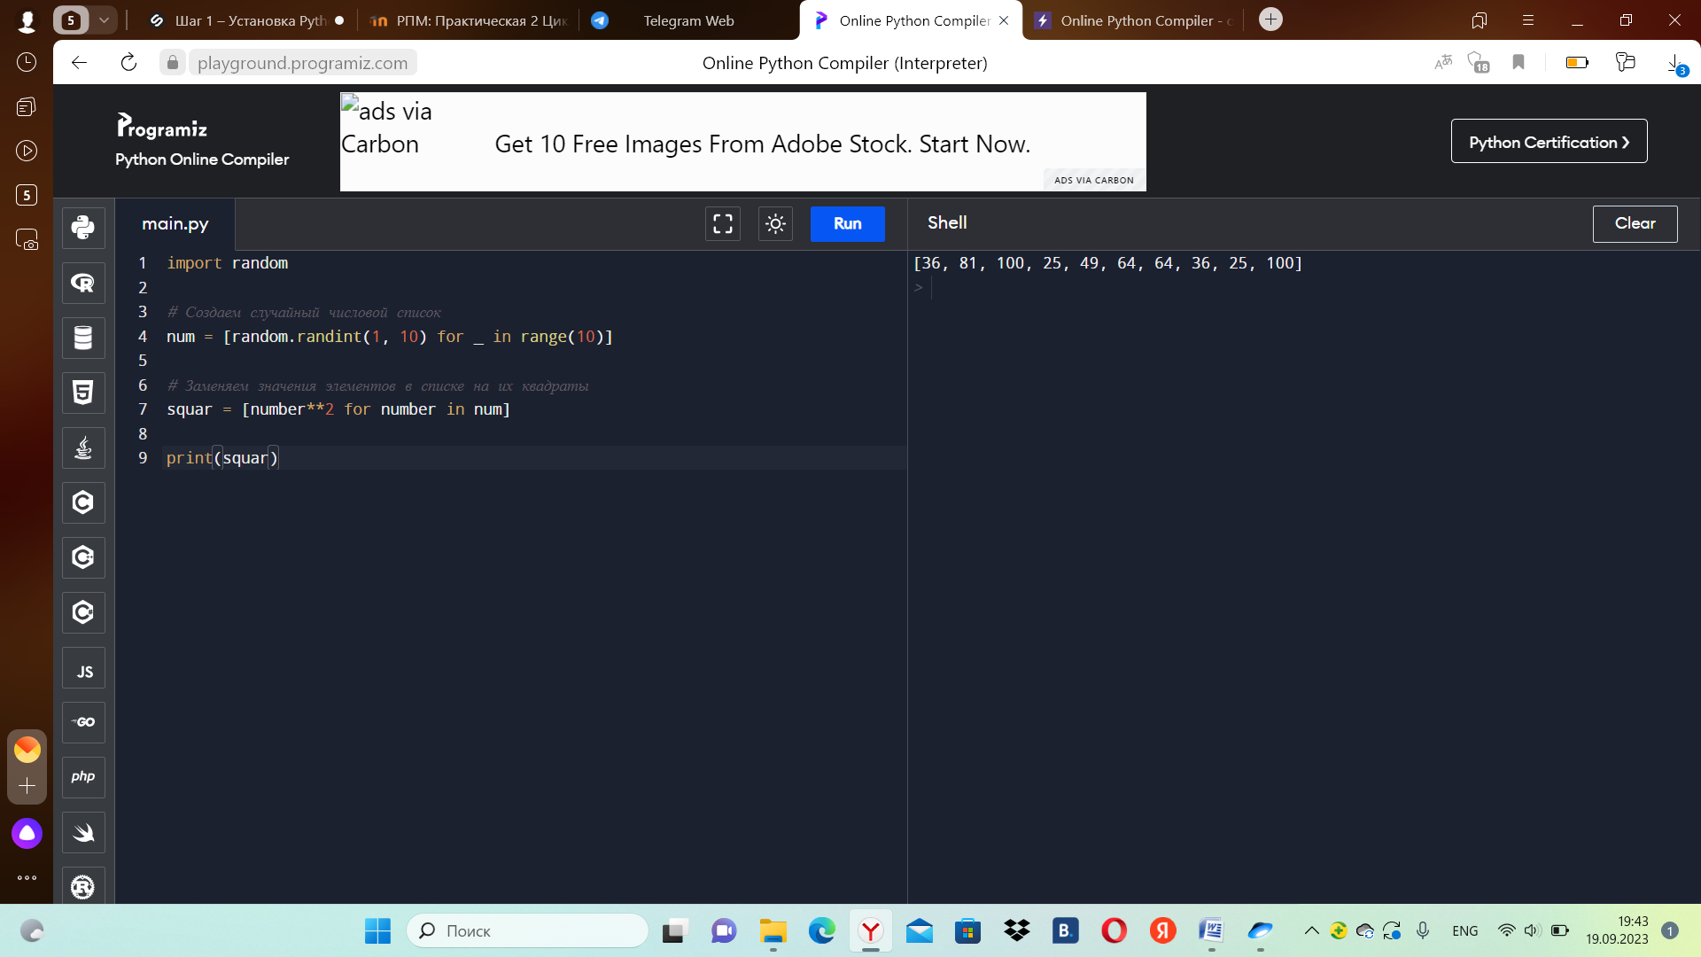

1. Задан числовой список, вывести на экран те значения списка, которые встречаются в нём более одного раза.

num = [1, 2, 3, 4, 5, 1, 2, 3, 9, 8, 7, 10, 5, 3]

repeat = []

count = {}

for number in num:

if number in count:

count[number] += 1

else:

count[number] = 1

for number, count in count.items():

if count > 1:

repeat.append(number)

print(repeat)

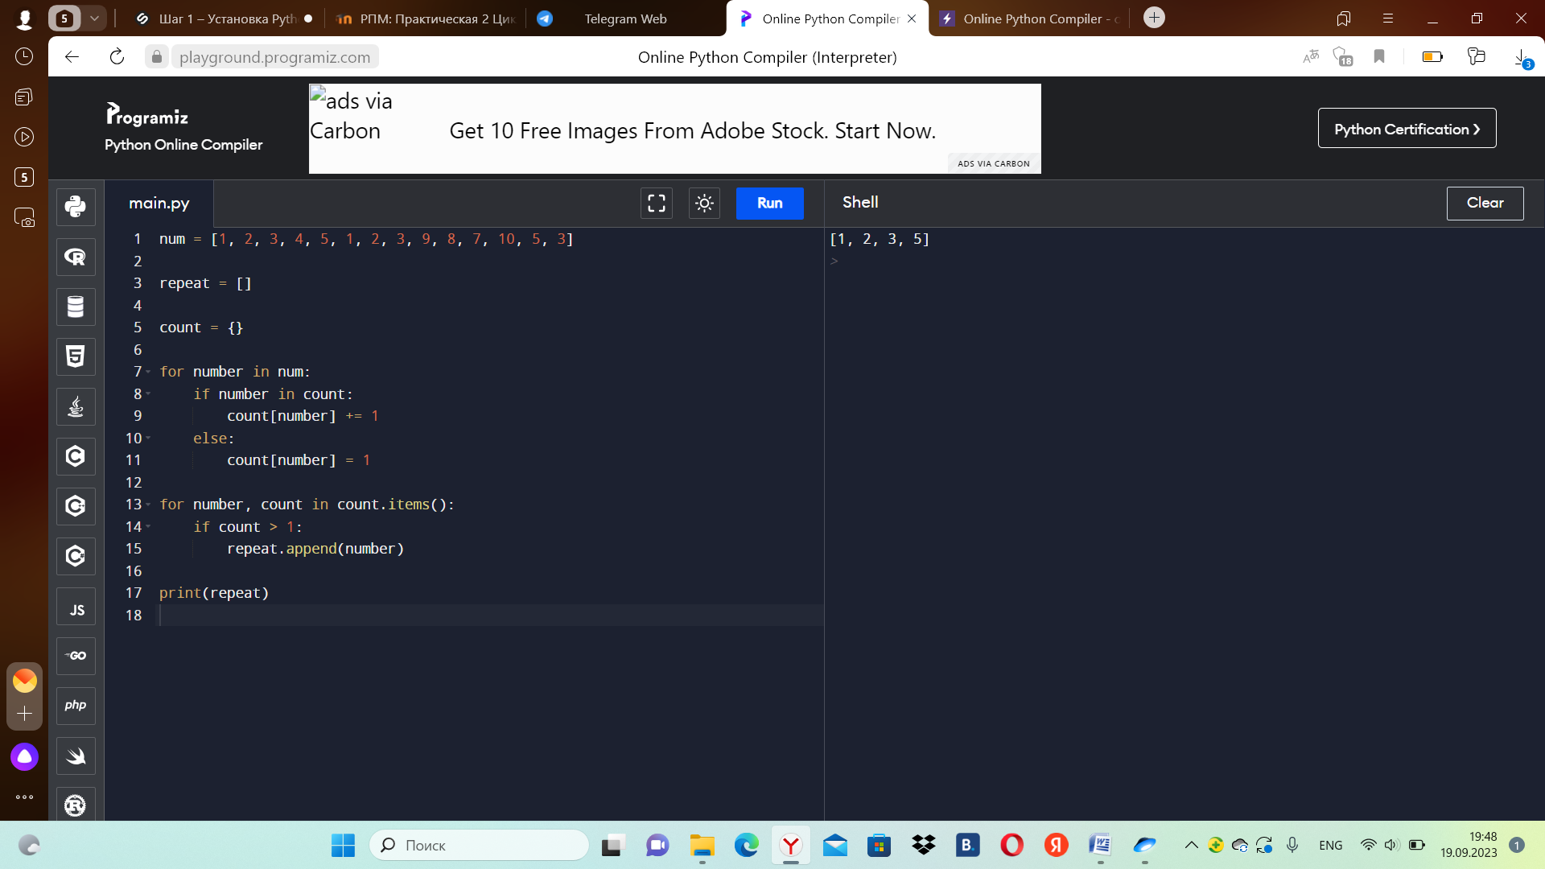

1. Даны два числовых списка. Составить третий список, в который входят только те элементы второго списка, которые не входят в первый список.

l1 = [1, 2, 3, 4, 5]

l2 = [4, 5, 6, 7, 8]

l3 = []

for num in l2:

if num not in l1:

l3.append(num)

print(l3)

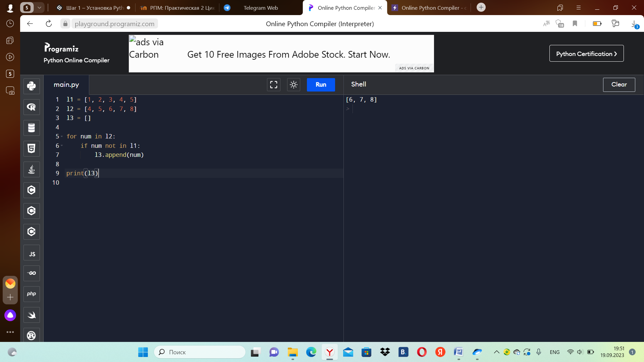

1. Дан список некоторых целых чисел, поискать в нём значение 20 и, если оно присутствует, заменить его на 200.

num = [10, 15, 20, 25, 30]

if 20 in num:

index = num.index(20)

num[index] = 200

print(num)

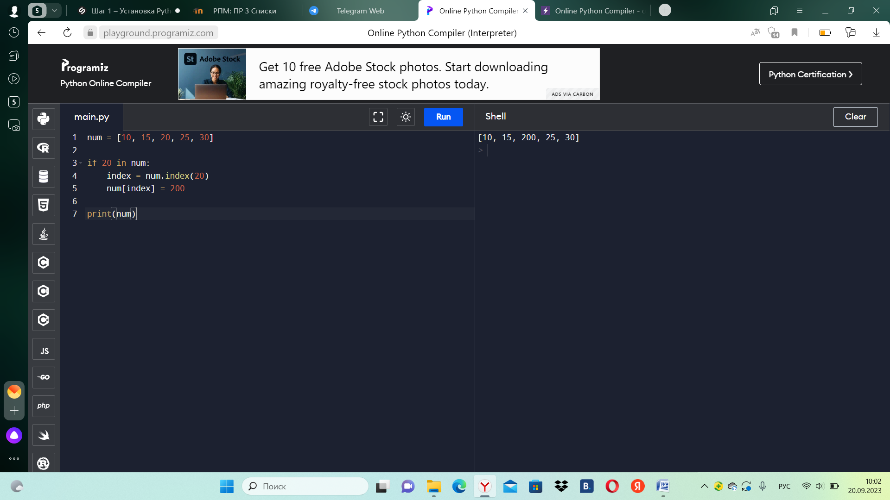

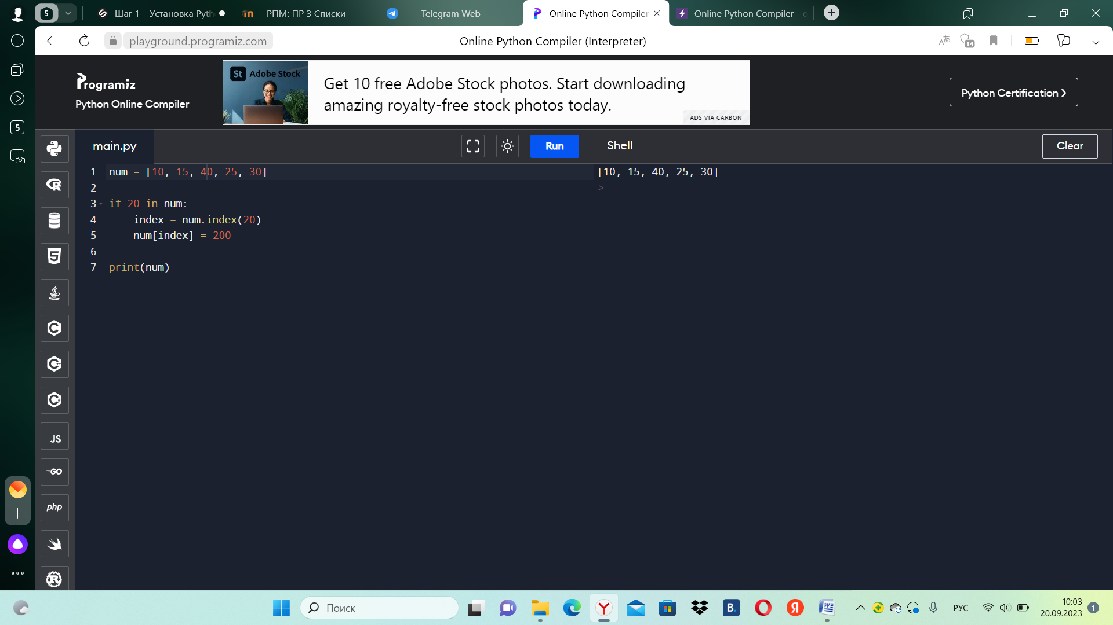

1. Написать программу, которая выводит чётные числа из заданного списка и останавливается, если встречает число 15.

nums = [10, 20, 26, 15, 30]

for num in nums:

if num == 15:

break

if num % 2 == 0:

print(num)

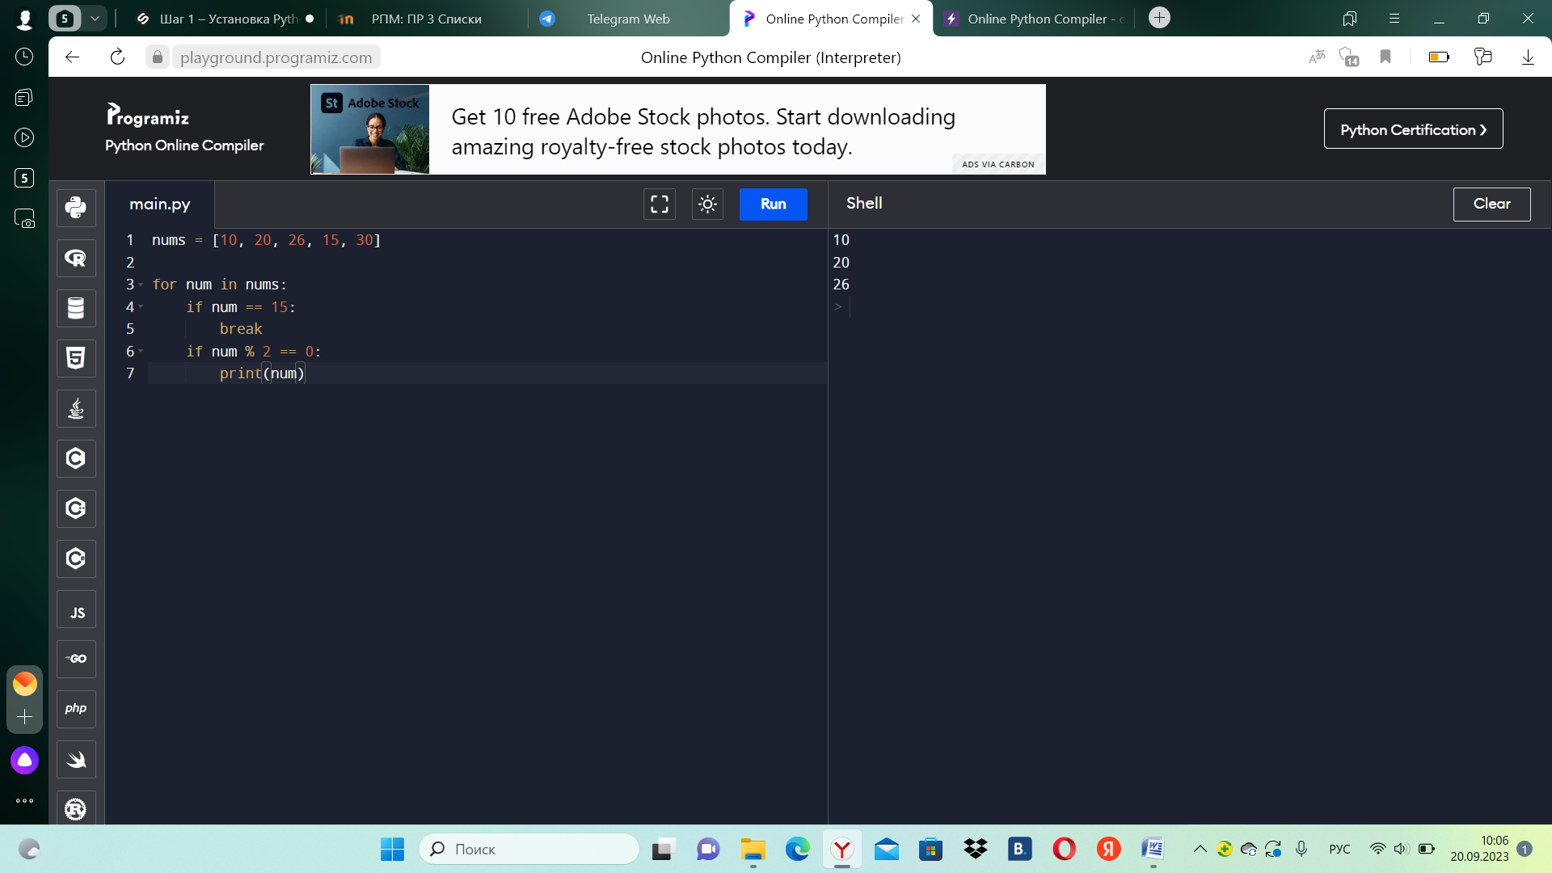

1. Дан список из 20 элементов. Сформировать новый список, поместив в него только те элементы из первого списка, которые не превосходят введённое с клавиатуры число.

nums = [10, 15, 20, 25, 30, 35, 40, 45, 50, 55, 60, 65, 70, 75, 80, 85, 90, 95, 100, 110, 120]

maxnum = int(input("Введите число: "))

new = []

for num in nums:

if num <= maxnum:

new.append(num)

print(new)

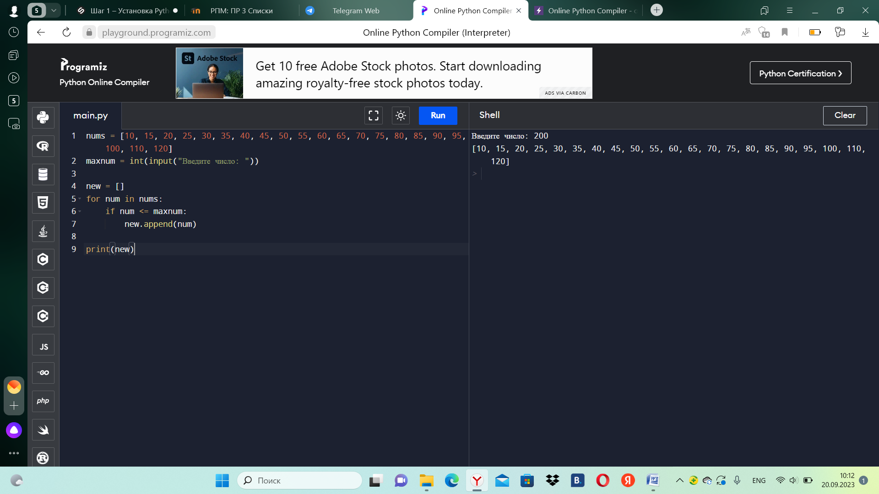

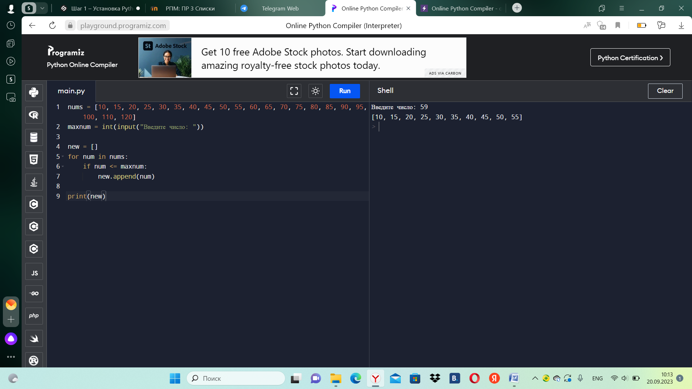

1. Найти в списке наибольший и наименьший элементы. Вывести их индексы на экран.

num = [5, 15, 20, 25, 100]

maxn = num.index(max(num))

minn = num.index(min(num))

print("Наибольший элемент:", max(num))

print("Индекс наибольшего элемента:", maxn)

print("Наименьший элемент:", min(num))

print("Индекс наименьшего элемента:", minn)

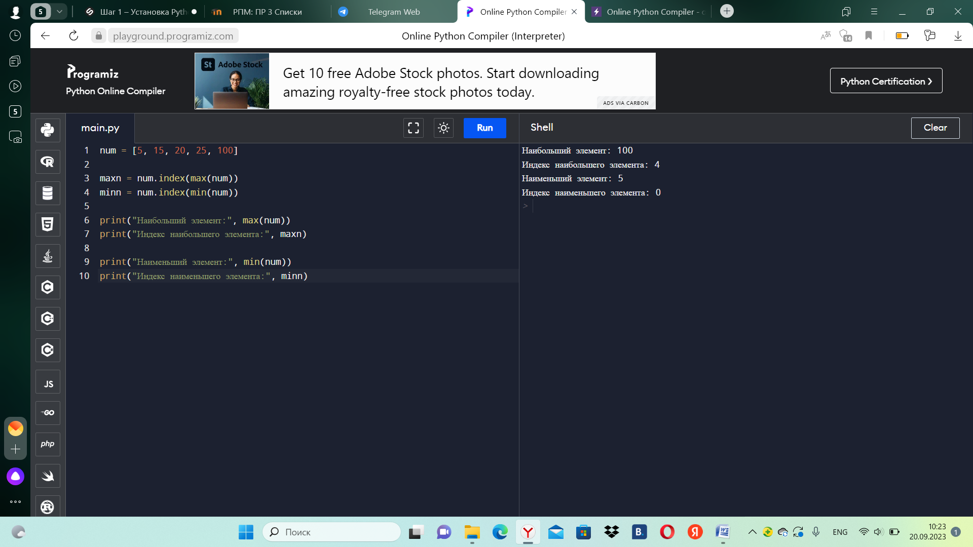

Индивидуальное:

1. Напишите программу, которая будет запрашивать у пользователя целочисленные значения и сохранять их в виде списка. Индикатором окончания ввода значений должен служить ноль. Затем программа должна вывести на экран все введенные пользователем числа (кроме нуля) в порядке возрастания – по одному значению в строке. Используйте для сортировки либо метод sort, либо функцию sorted.

nums = []

while True:

num = int(input("Введите целое число (для окончания ввода введите 0): "))

if num == 0:

break

nums.append(num)

sortnum = sorted(nums)

for num in sortnum:

print(num)

